4-9 қараша аралығындағы тәрбие жұмысының апталық жұмыс жоспары

|  |  |  |  |  |  |
| --- | --- | --- | --- | --- | --- |
| Р/с | Өткізілетін іс-шаралар | Түрі | Уақыты | Кімдер қамтылады | Жауаптылар |
| 1 | «Мектептегі психологиялық зорлық жағдайлардың себептерінің пайда болу салдарын сауатты жою және жеңу» | семинар | 2.11 | Сынып жетекшілер | Жасаганбергенова Б |
| 2 | ҚР Мемлекеттік Рәміздерді қолдану | Түсіндіру жұмыстары | 4.11 | Кіші қызметкерлер | Насихаттау тобы |
| 3 | «Қақтығыстар мен оларды шешу жолдары» | ойын | 5.11 | Білім алушылар | Раимкулова Г |
| 4 | Жеке тұлғаны тиімді кәсіби мамандық таңдауда дұрыс көзқарас қалыптастыру | Дөңгелек үстел | 6.11 | 11 сынып ата-аналары | Сәрсембаева А |
| 5 | «Көңілді бағдаршам» | байқау | 7.11 | 3-4 сынып | Жаймахан А  «Жас Ұлан» өзін-өзі басқару ұйымы |
| 6 | «Бірлік пен бейбітшілік рәміздері» | дөңгелек үстел | 8.11 | 10 | Бакажанова Н |
| 7 | Көңілді эстафета | ойын | 9.11 | 1-2сынып | Дене шынықтыру пәні мұғалімдері |

2 қараша күні «Мектептегі психологиялық зорлық жағдайлардың себептерінің пайда болу салдарын сауатты жою және жеңу» тақырыбында сынып жетекшілер бірлестігінің отырысы болып өтті.Мақсаты:Қазіргі кездегі балалар және үлкендердің де отбасындағы зорлық-зомбылықтың алдын алу. Отбасындағы зорлық зомбылыққа жол бермеу. Ұжым арасында құқықты түсіндіру.

4 қараша күні кіші қызметкерлерге «ҚР Мемлекеттік Рәміздерді қолдану» туралы түсіндіру жұмыстары жүргізілді.

5 қараша күні психолог Раимкулова Гүлжан «Қақтығыстар мен оларды шешу жолдары»

тақырыбында психологиялық ойын өткізді.

6 қараша күні әр түрлі мамандықтар жайлы мәліметтерді және өз бағыттылығын, қабілетін, қызығушылығын бағалау деңгейін жоғарлату арқылы оқушылардың ерте кәсіби өз-өзін анықталуына көмек көрсету мақсатында 11 сынып білім алушыларымен «Жеке тұлғаны тиімді кәсіби мамандық таңдауда дұрыс көзқарас қалыптастыру» тақырыбында дөңгелек үстел болып өтті.

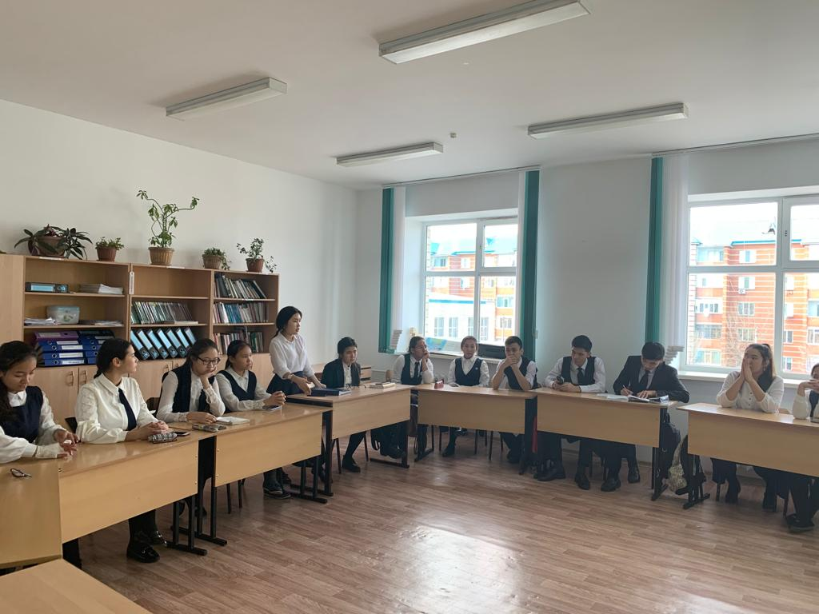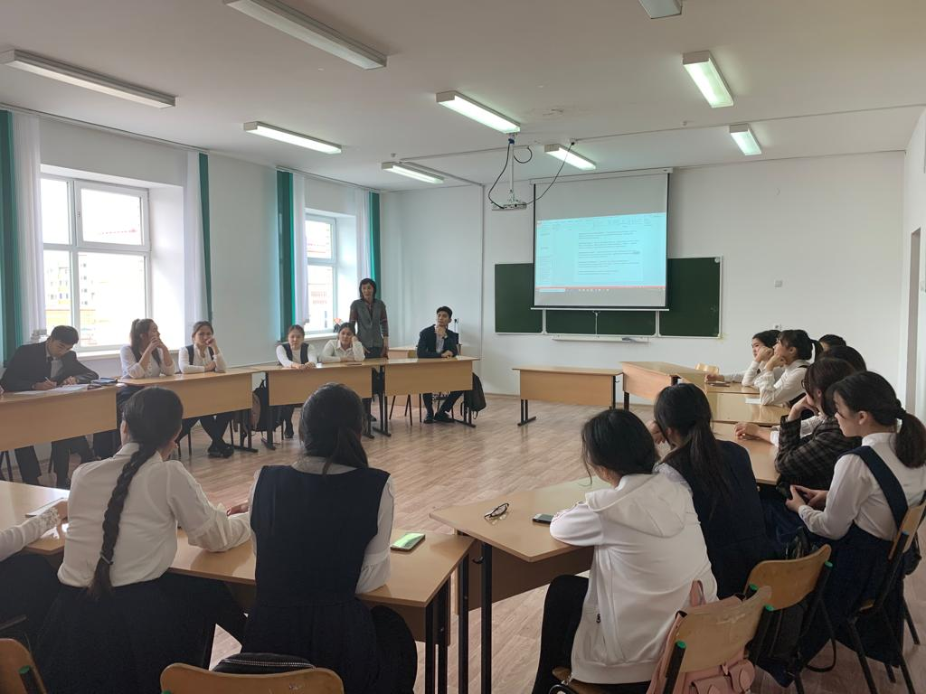

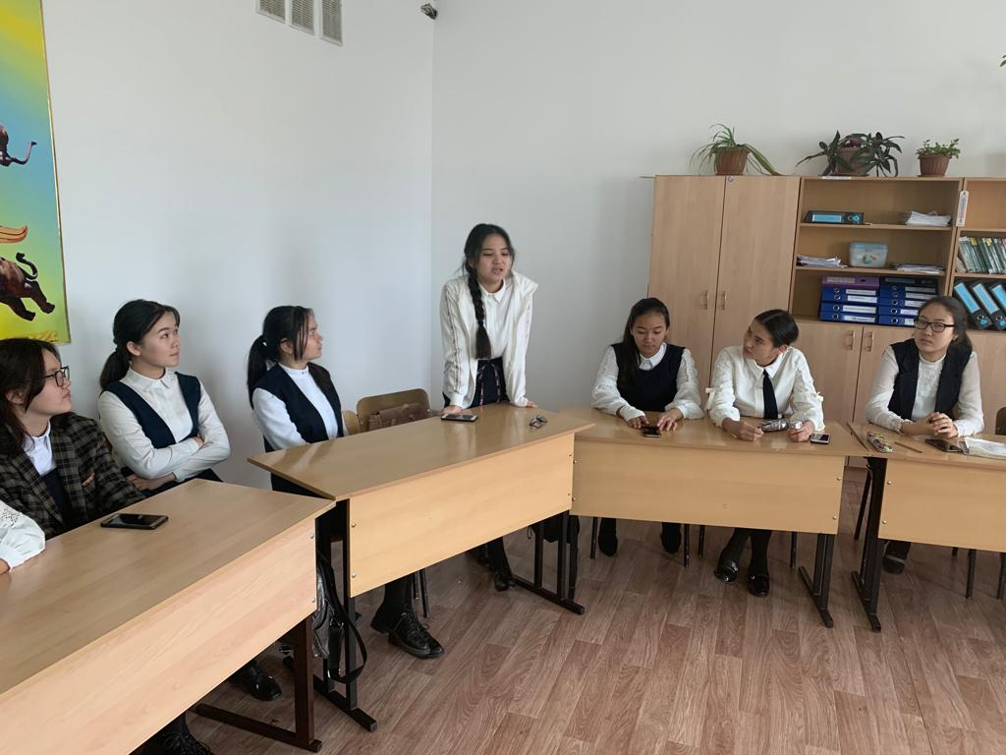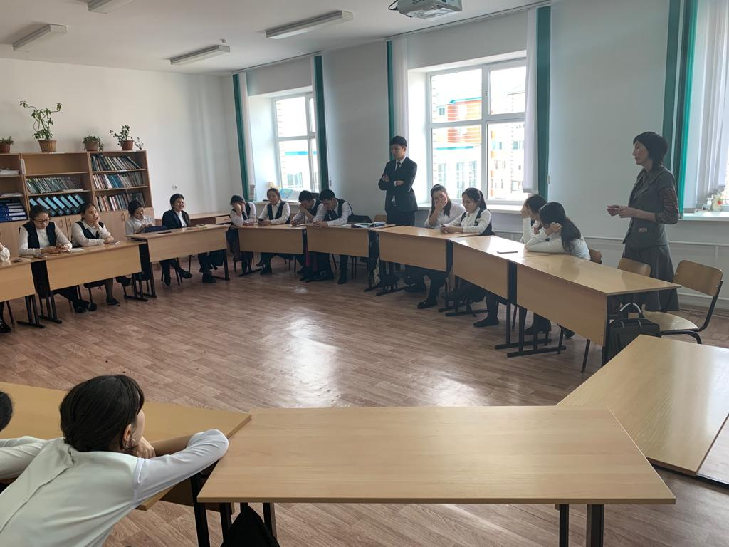

7 қараша күні білім алушылардың көшеде жүру ережелерін маңгеру дағдысын қалыптастыру және оны іс - жүзінде пайдалана білуін жетілдіру мақсатында 3-4 сынып білім алушылары арасында «Көңілді бағдаршам» сайысы болып өтті. Сайыстың қорытындысы бойынша І орын-3а,4а, ІІ орын-4б, ІІІ орынға-3ә сыныбы ие болды.

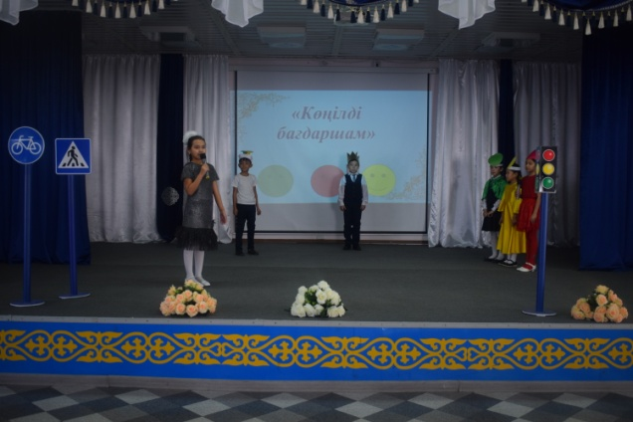

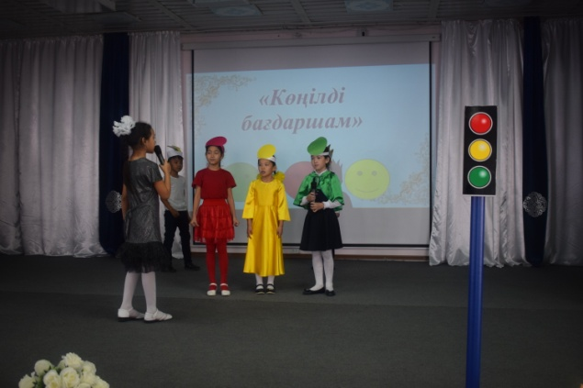

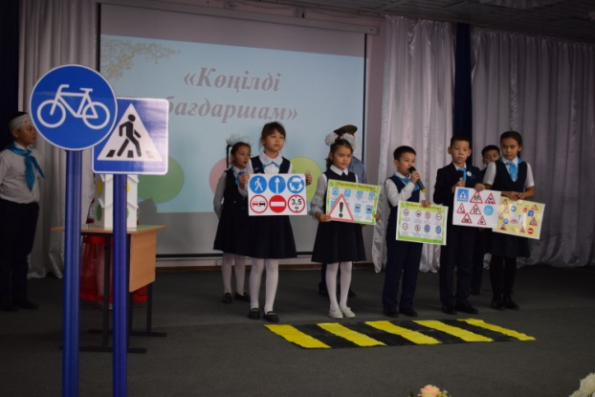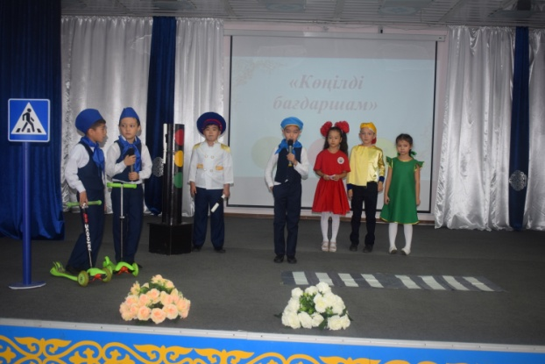

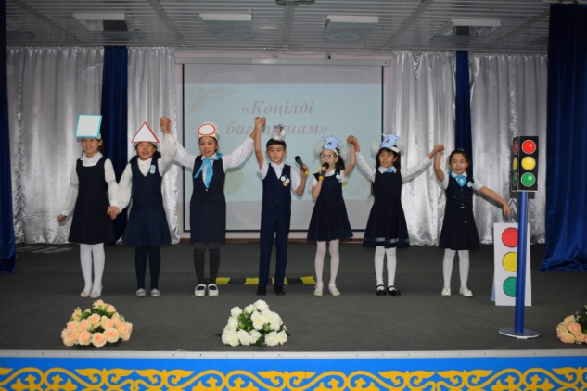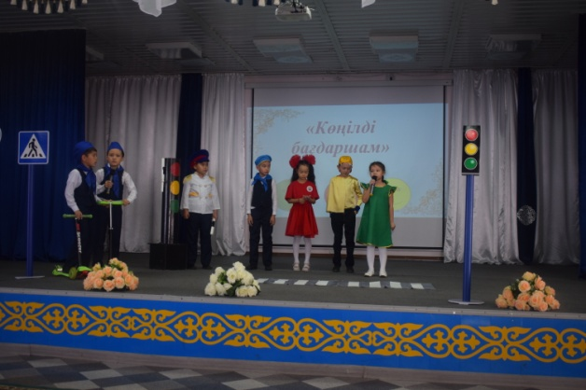

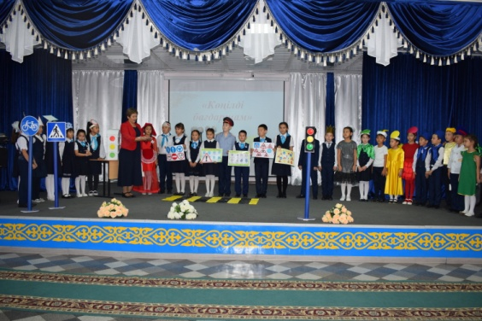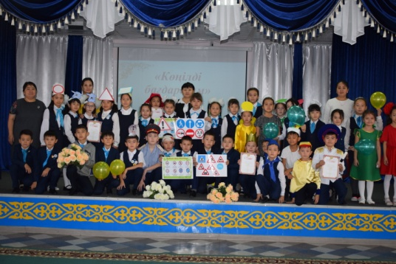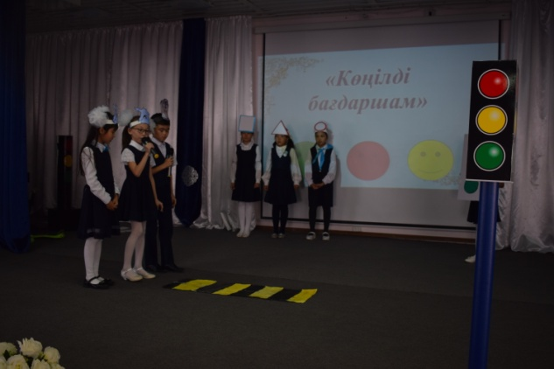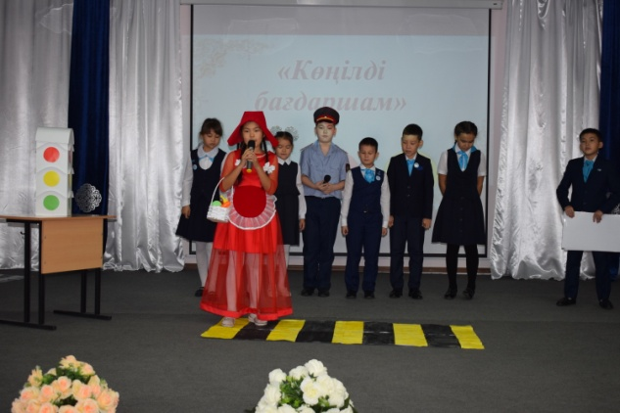

8 қараша күні 10 сынып білім алушыларымен «Бірлік пен бейбітшілік рәміздері» тақырыбында дөңгелек үстел болып өтті.

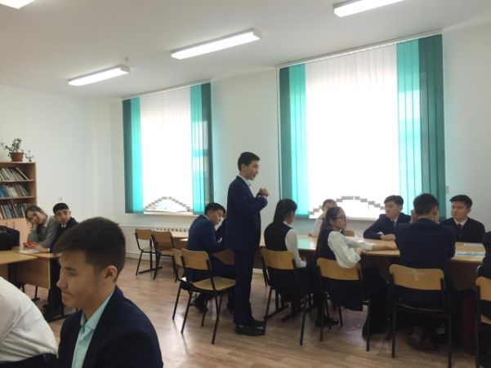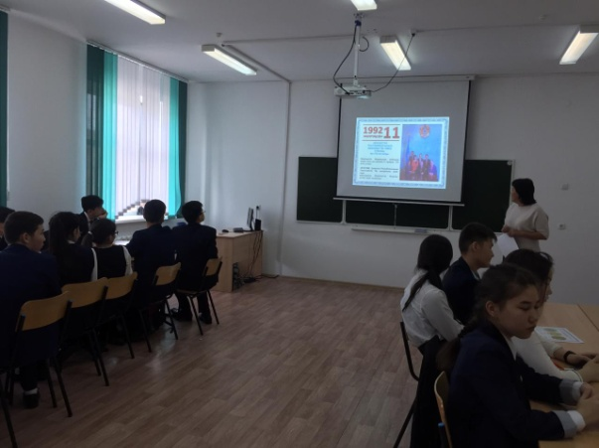

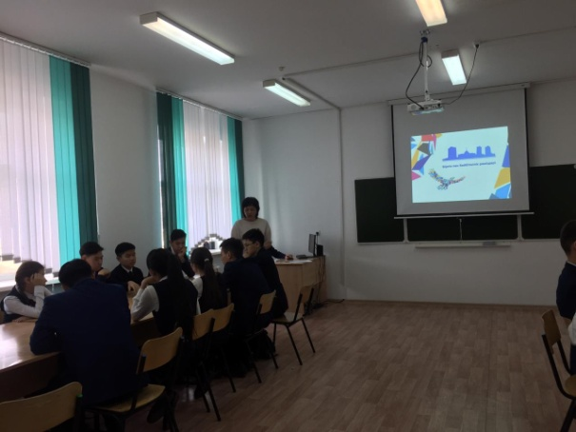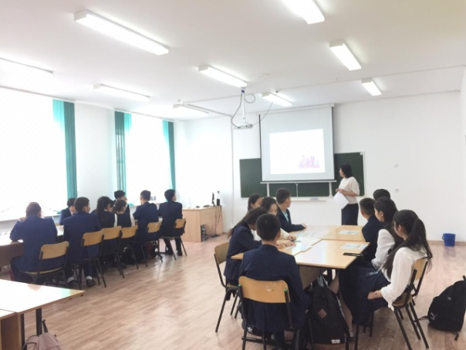

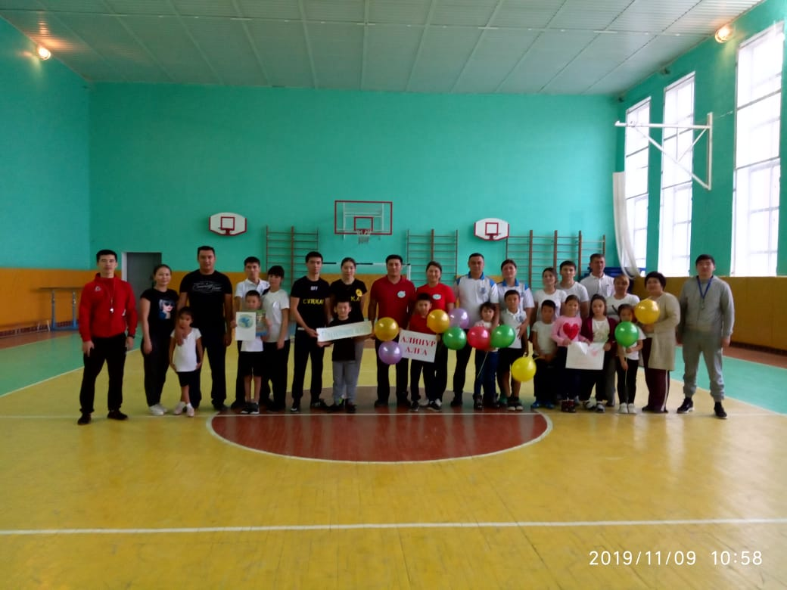Салауатты өмір салты — бұл ең әуелі денсаулықты сақтауға және нығайтуға бағытталған сауықтыру жолындағы белсенді іс-әрекет. Салауатты өмір салтын нығайту мақсатында 1-2 сыныптар арасында 9 қараша күні ***«Әкем, шешем және мен»*** атты эстафеталық ойын болып өтті.

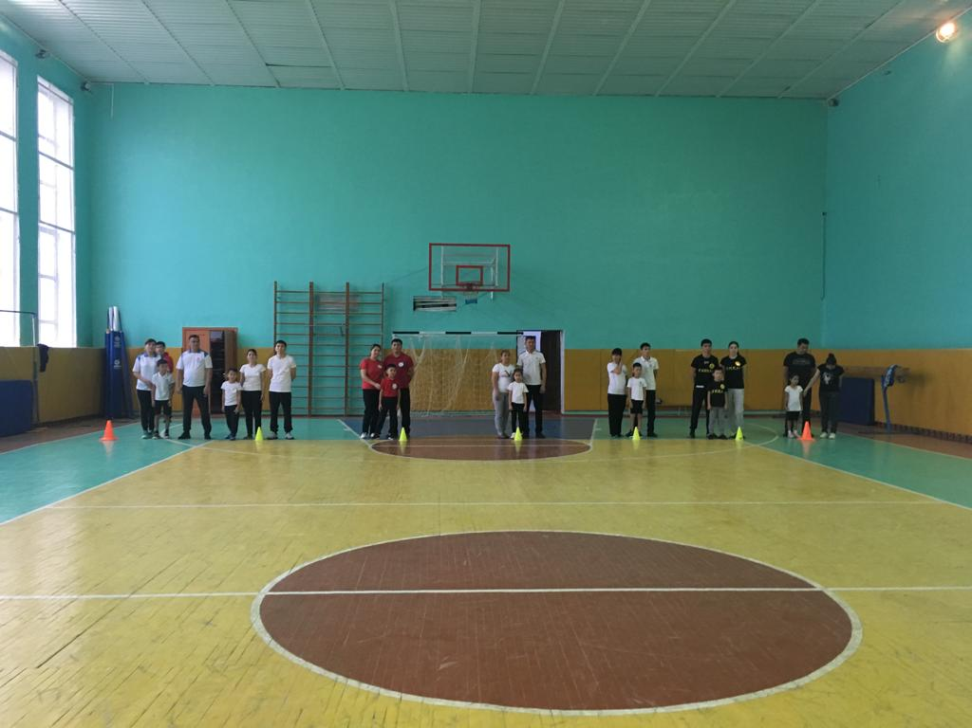

Орындаған: Жасаганбергенова Б.И